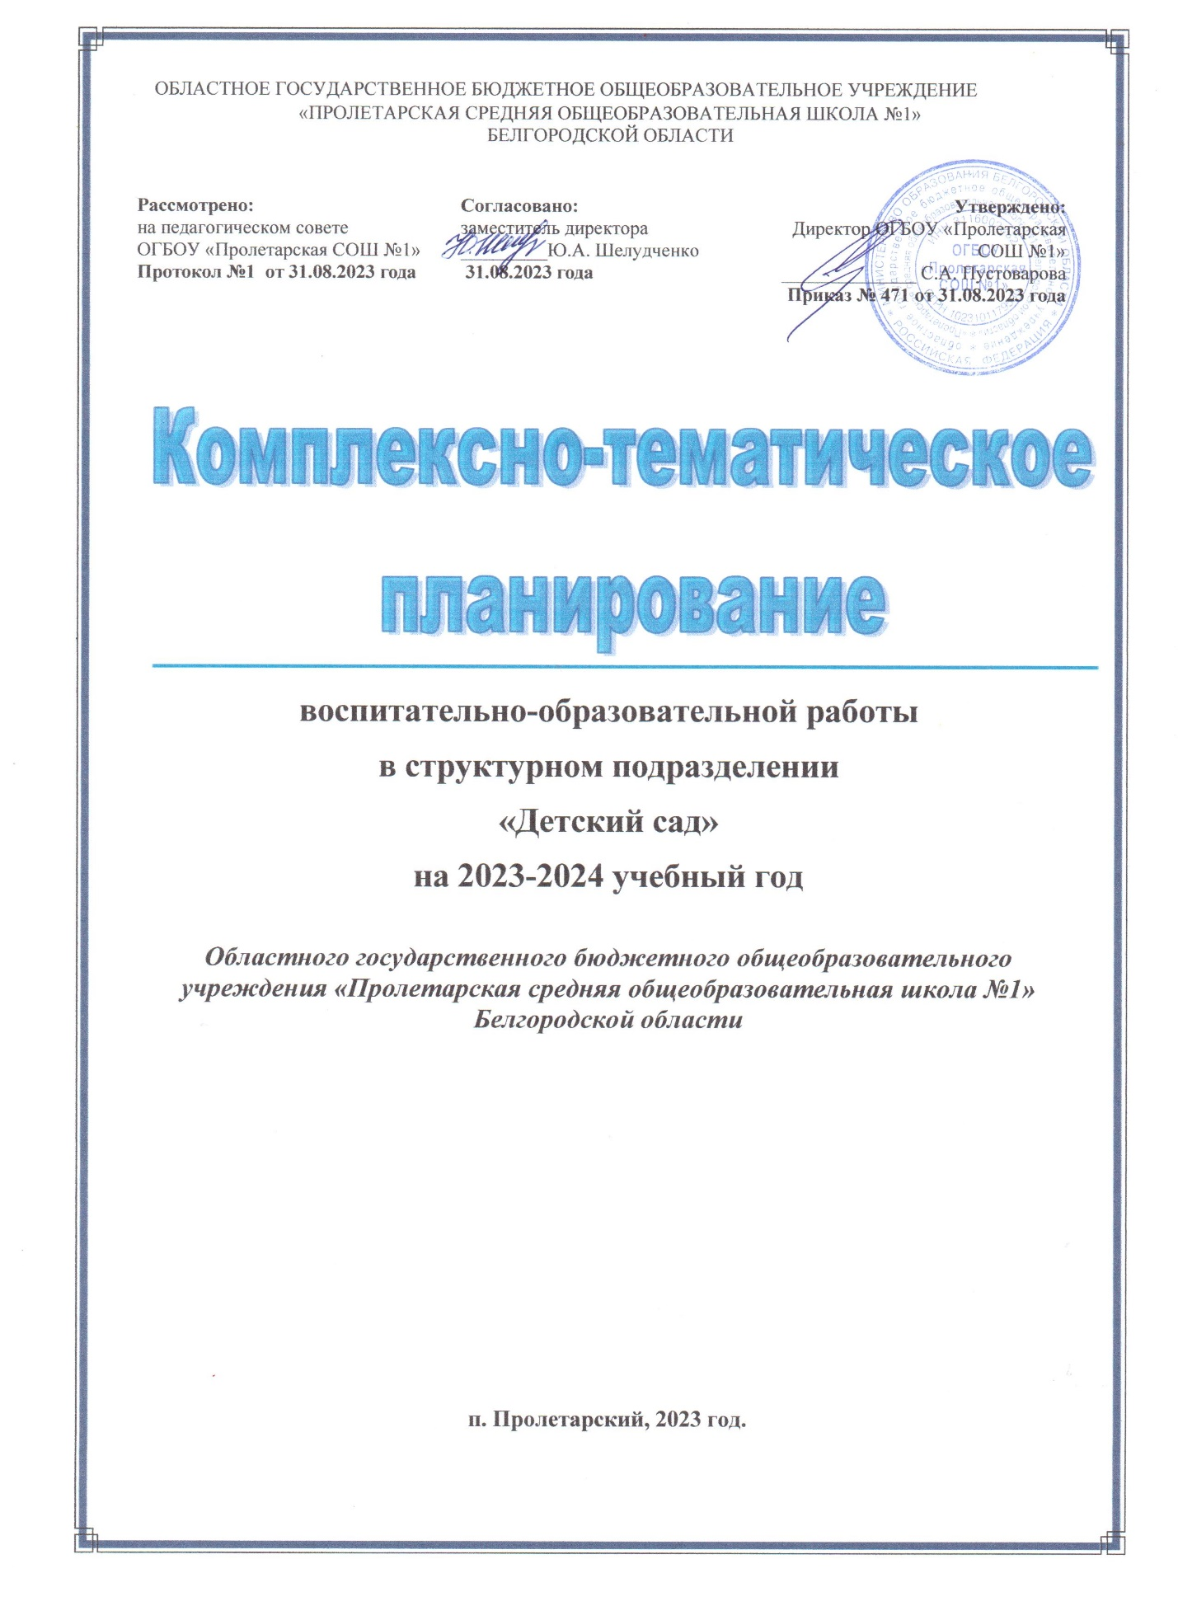
ОБЛАСТНОЕ ГОСУДАРСТВЕННОЕ БЮДЖЕТНОЕ ОБЩЕОБРАЗОВАТЕЛЬНОЕ УЧРЕЖДЕНИЕ
«ПРОЛЕТАРСКАЯ СРЕДНЯЯ ОБЩЕОБРАЗОВАТЕЛЬНАЯ ШКОЛА №1»
БЕЛГОРОДСКОЙ ОБЛАСТИ

Комплексно-тематическое планирование воспитательно-образовательной работы
в структурном подразделении «Детский сад» на 2023-2024 учебный год

Периоды | Тема | Содержание работы | Итоговое мероприятие
Сентябрь  1-я и 2-я  недели | «День знаний» | Развивать познавательный интерес, интерес к школе, к книгам. Закреплять элементарные знания детей о школе, о том, зачем нужно учиться, кто и чему учит в школе и т.д. Формировать представления о профессии учителя и «профессии» ученика, положительное отношение к этим видам деятельности. | Фотовыставка  «Мои родители – школьники»»
Сентябрь  3-я и 4-я  недели | «Лес, словно терем расписной» | Закреплять знания детей о временах года, систематизировать представления об осени. Познакомить детей с грибами, ягодами; уточнять представления о значении леса в жизни человека; закрепить знания о правилах безопасного поведения в природе. Воспитывать умение видеть красоту осени, любоваться ею. | Выставка  «Осенние фантазии»
Октябрь 1,2 неделя | «Бабушка, любимая моя!» | Дать первичные представления о том, что в России отмечается день пожилого человека 1 октября; формировать представления о родственных отношениях в семье (сын, дочь, мама, папа, бабушка, дедушка); формировать чувство семейной сплоченности на основе представлений о семье, ее составе, взаимоотношениях, обязанностей в семье; | Выставка рисунков «Бабушка рядышком с дедушкой»  Беседа «Дорогие мои старики»  Музыкально-литературная гостиная «Стихи и песни для бабушек и дедушек
Октябрь 3,4 неделя | «Осень золотая. Животный мир осенью» | Расширять представления об осени. Продолжить знакомить с сельскохозяйственными профессиями. Закреплять знания о правилах безопасного поведения в природе; о временах года, последовательности месяцев в году. Воспитывать бережное отношение к природе. Расширять представления об особенностях отображения осени в произведениях искусства. Развивать интерес к изображению осенних явлений в рисунках, аппликации. Расширять представления детей об осенних хлопотах животных, насекомых и птиц, учить умению понимать влияние природных явлений на жизнь животных. Закреплять знания детей о диких животных: внешний вид, где живут, чем питаются, как передвигаются, как готовятся к зиме. Воспитывать доброжелательное отношение к животным. | Музыкальное развлечение  «Осень, осень в гости просим»  Совместная выставка поделок из природного материала.  «Щедрая осень»
Ноябрь  1,2 неделя | «Россия - что в имени твоём» | Расширять представления детей о родной стране, о государственных праздниках. Сообщить интересные сведения об истории России. Углублять и уточнять представления о Родине - России. Поощрять интерес детей к событиям, происходящим в стране, воспитывать чувство гордости за её достижения. Закреплять знания о флаге, гербе и гимне России. Расширять представления о Москве – главном городе, столице России. | Экскурсия в школьный музей
Ноябрь  3-я и 4-я  недели | «Моя семья и ее традиции» | Продолжить знакомить детей с традициями семьи. Закрепить представление о том, что такое «Семейное древо». Закреплять знание детей об общественном празднике «День матерей». Учить доброму, внимательному отношению к матери. Формировать теплые чувства к самому дорогому человеку к маме. Воспитывать чувство доброты, уважения, отзывчивости, любви. Учить детей поддерживать беседу, выражать положительные эмоции. | Музыкальное развлечение  «Пусть всегда будет мама»
Декабрь  1-я и 2-я  недели | Зимушка - зима в гости к нам пришла. | Закреплять знания детей о временах года, систематизировать представления о зиме. Углубить знания детей о зимних явлениях природы. Закрепить знания о правилах безопасного поведения зимой. Воспитывать умение видеть красоту зимы, любоваться ею.  Расширять представления детей о зимней жизни животных, насекомых и птиц, учить умению понимать влияние природных явлений на жизнь животных. Закреплять знания детей о диких животных: внешний вид, где живут, чем питаются, как передвигаются, как зимуют. Воспитывать доброжелательное отношение к животным. Закрепить знание признаков зимы (снег, снегопады, холод, заснеженность деревьев, застывание воды - лед); свойств снега (холодный, рассыпчатый, лепиться, хрупкий снежный шар. | Совместная выставка поделок  «Зимняя фантазия»
Декабрь  3-я и 4-я  недели | Новый год к нам идет! | Привлекать детей к активному разнообразному участию в подготовке к празднику и его проведении. Поддерживать чувство удовлетворения, возникающее при участии в коллективной предпраздничной деятельности. Знакомить с основами праздничной культуры. Формировать эмоционально положительное отношение к предстоящему празднику, желание активно участвовать в его подготовке. Поощрять стремление поздравить близких с праздником, преподнести подарки, сделанные своими руками. Продолжить знакомить с традициями празднования Нового года в различных странах. | Музыкальное развлечение  «Новогоднее волшебство»  Выставка детского творчества.  «Художница Зима!»
Январь  2 –я и 3-я недели | Зима и зимние каникулы.  «Народные святочные традиции». | Систематизировать представления детей о зимних явлениях зимой, учить устанавливать связь между температурой воздуха, состоянием воды, земли, растений, жизни животных, птиц. Учить замечать и давать эстетическую оценку зимним пейзажам.  Объяснить детям смысл народных праздников под общим названием «Святки» - Рождества, Крещения, рассказать, как христианство пришло на Русь. Формировать чувства патриотизма и уважения к прошлому своей Родины, формировать представление о значимости крещения, принятия православия. | Развлечение «Коляда, коляда, отворяй ворота»
Январь  4-я неделя | «В здоровом теле здоровый дух» | Расширять представления детей о зимних забавах (катание на коньках, ледянках, лыжах, игра в хоккей, лепка снежной бабы), закрепить в сознании детей понятие «спорт» и важности его в жизни и здоровье человека. Вызвать интерес к разным видам спорта, развивать двигательную активность детей. Воспитывать потребность в ЗОЖ, регулярных занятиях спорта. | Спортивное развлечение «Мама, папа, я спортивная семья»
Февраль  1-я и 2-я  недели | «Все работы хороши» | Закрепить знания детей о разнообразных профессиях, их названии и роде деятельности; активизировать словарь детей соответствующими словами. Воспитывать уважение к труду взрослых, желание выбрать профессию. | Фотовыставка «Все работы хороши»
Февраль  3-я неделя | Наша армия самая мирная. | Продолжать расширять представления детей о Российской армии. Рассказывать о трудной, но почётной обязанности защищать Родину, охранять её спокойствие и безопасность; о том, как в годы войн храбро сражались и защищали нашу страну от врагов прадеды, деды, отцы. Воспитывать в духе патриотизма, любви к Родине. Знакомить с разными родами войск (пехота, воздушные, танковые войска), боевой техникой. Расширять гендерные представления, формировать у мальчиков стремление быть сильными, смелыми, стать защитниками Родины; воспитывать у девочек уважение к мальчикам как будущим защитникам Родины. | Спортивное развлечение  «Наша армия сильна, охраняет мир она!»
Февраль  4-я  неделя | Масленичные гуляния | Знакомство с традицией проведения народного праздника Масленица. Развивать духовно – нравственные качества, такие как доброта, великодушие, миролюбие, чуткость и внимание друг к другу. Воспитывать чувство патриотизма с опорой на русские традиции. | Круглый стол «Широкая масленица»
Март  1-я и 2-я  неделя | Международный женский день. | Организовать все виды детской деятельности (игровой, коммуникативной, трудовой, познавательно исследовательской, продуктивной, музыкально художественной, чтения) вокруг темы семьи, любви к маме, бабушке. Привлекать детей к изготовлению подарков маме, бабушкам, воспитателям, способствовать созданию у детей положительных эмоциональных переживаний и радостного настроения от праздника. Развивать гендерное представление, формировать у мальчиков представление о том, что мужчины должны внимательно и уважительно относиться к женщинам, девочкам. Закреплять представления детей о навыках поведения в разнообразных ситуациях, формировать умение давать оценку поступкам литературных героев, своим поступкам, поступкам своих товарищей. | Музыкальное развлечение  «8 марта – мамин праздник»  Выставка детского творчества.  «Маме на радость!»
Март  3,4 неделя | «Красота весенней природы» | Установление связей между явлениями неживой и живой природы (пригревает солнце, тает снег, появляются почки на деревьях и кустах).  Закреплять знания о признаках весны. Наблюдать за первыми цветущими культурными растениями (тюльпан, нарцисс). Обратить внимание на красоту цветущего сада. Продолжать воспитывать умение видеть красоту природных явлений.  Познакомить детей с разнообразием насекомых, выделив их общие признаки. Воспитывать доброе отношение к маленьким соседям по планете. | Коллективное изобразительное творчество  «Весна пришла»
Апрель 1,2 неделя | «Космические путешествия» | Познакомить с ближайшей и самой крупной звездой – Солнце. Расширить представление детей о профессии космонавта, воспитывать уважение к этой профессии, учить фантазировать и мечтать.  Рассматривание картинок о полете в космос животных и человека.  Вызвать у детей интерес к космическому пространству. | Коллективная аппликация  «Путешествие в космос»
Апрель 3,4 неделя | «Пасхальный перезвон» | Развивать представление о важнейшем празднике православных христиан – Пасхе. Знакомить с народными обычаями, традициями празднования этого праздника на Белгородчине. Воспитывать уважение к православной вере. | Музыкальное развлечение «Пасхальный перезвон»  Выставка детского творчества  «Пасха светлая, Пасха красная»
Май  1-я, 2-я  неделя | День Победы | Воспитывать детей в духе патриотизма, любви к Родине. Расширять знания о героях Великой Отечественной войны, о победе нашей страны в войне. Знакомить с памятниками героям Великой Отечественной войны. Рассказывать детям о воинских наградах дедушек, бабушек, родителей. Рассказывать о преемственности поколений защитников Родины: от древних богатырей до героев Великой Отечественной войны. | Спортивно-досуговое развлечение  «Мы правнуки твои, Победа!»  Фотовыставка  «Мой прадед, всю войну прошёл!»
Май  3-я и 4-я  недели | «Неделя детской книги»  Мониторинг | Вводить детей в мир художественного слова. Вызывать у детей интерес к книгам, их рассматриванию самостоятельно и со взрослыми. Воспитывать бережное отношение к книге. | Театрализованное представление  «Кошкин дом»
Июнь  1-я и 2-я  недели | Дети на планете! | Продолжать знакомить с жизнью детей в различных странах, закрепить представление о том, что дети это будущее планеты, нужно жить в мире, уважая традиции всех народов. Привлекать детей к активному и разнообразному участию в жизни детского сада. Поддерживать чувство удовлетворения, возникающее при участии в коллективной деятельности. | Развлечение  «Счастливое детство»  Фотовыставка «Улыбка детей»
Июнь  3-я и 4-я  недели | Здравствуй, лето красное! | Обобщить и систематизировать представление о лете, о летних растениях и жизнедеятельности животных в это время года; уточнить представление о некоторых видах сельскохозяйственного труда летом. Развивать связную речь, умение говорить ясно; воспитывать желание делиться своими знаниями и воспоминаниями со сверстниками.  Закрепить знания детей о том, что есть растения лекарственные и ядовитые и без разрешения взрослых растения никогда нельзя трогать.  Объяснить детям правила поведения при встрече с опасными насекомыми. Продолжать формировать элементарные представления о способах взаимодействия с животными: наблюдать за животными, не беспокоя их и не причиняя им вреда; кормить животных только с разрешения взрослых; не гладить чужих животных; не приносить животных домой без разрешения взрослых; не брать на руки бездомных животных. Продолжить учить безопасному поведению с бездомными животными. | Спортивное развлечение  «Путешествие в «Спортландию»  Сюжетно – ролевая игра  «Зоопарк»
Июль  1-я и 2-я  недели | Страна дружбы | Уточнить представления детей о том, что значит «уметь дружить»- умение вместе играть, делиться игрушками. Научить осмысливать и оценивать ситуацию, самостоятельно понимать мотивы поведения и соотносить эти мотивы существующим нормам поведения. Познакомить с пословицами и поговорками о дружбе. Воспитывать умение слушать собеседника, не бояться высказывать свою точку зрения, чётко отвечать на поставленные вопросы. Продолжать развивать диалогическую речь. | Развлечение  «Мы веселые ребята будем дружбой дорожить!»  Выставка детского творчества  «Я и мои друзья»
Июль  3-я и 4-я  недели | Безопасность во время летних забав. | Формировать навыки безопасного поведения в подвижных играх и при пользовании спортивным инвентарем. Обсудить с детьми различные опасные ситуации, которые могут возникнуть при играх во дворе; научить детей предвидеть и по возможности избегать их. Закрепить знания детей о том, что игры на улице запрещены, можно играть во дворах дома, но там где нет транспорта. Прятаться за стоящими во дворе машинами очень опасно. Рассказать детям о правилах поведения на водоемах, о том, что входить в воду, плавать, можно, если рядом взрослые. Нельзя долго купаться, даже если вода кажется очень теплой. Закреплять знание детей о правилах поведения при грозе. Рассказать о необходимости первой помощи. Воспитывать доброе отношение к окружающим людям и пострадавшему. | Спортивно – досуговое мероприятие  «Осторожно, Лето!»
Август  1-я и 2-я  недели | Вежливый пешеход | Совершенствовать знания «Дорожной грамоты» . Дать представления о знаках «сервиса» : «Телефон», « Автозаправочная станция», « Пункт технического обслуживания», «Пункт питания», «Пункт медицинской помощи» Продолжить знакомить детей с элементарными дорожными знаками (пешеходный переход, островок безопасности, можно кататься на велосипедах, катание на велосипедах запрещено, больница, светофор).Рассказать детям о том , что если зеленый цвет светофора замигал, переходить дорогу строго запрещено, так как он предупреждает о том что скоро загорится красный свет. Учить детей кататься на велосипедах в отведенных для этого местах. Во дворах дома. Воспитывать осторожность во время катания на велосипедах. | Музыкально-познавательное развлечение «Азбука пешехода для всех без исключения»  Выставка детского творчества «Безопасный пешеход»
Август  3-я и 4-я  недели | Белгородчина – наша малая родина! | Формировать личность ребёнка не просто как гражданина сообщества, но именно как гражданина Белгородской области, как человека, который уважает, любит, ценит и пропагандирует культуру родного края. Познакомить с районом, в котором они живут, историческими местами и памятниками. Детям объяснить, в честь кого они воздвигнуты. Закрепить знание названий своего села, своей улицы. Объяснить, что у каждого есть родной дом, место, где он родился и живёт. Целенаправленно знакомить детей с родным краем. Помочь растущему человеку открывать Родину в том, что ему близко и дорого — в ближайшем окружении. Расширить круг представлений о родном крае, дать о нем некоторые доступные для ребенка исторические сведения, показав всё, что свято чтут люди, — значит раздвинуть горизонты познаваемого, заронив в детское сердце искорку любви к Родине. | Фольклорное развлечение  «Веселые посиделки»  Выставка детского творчества «Рукодельница»

